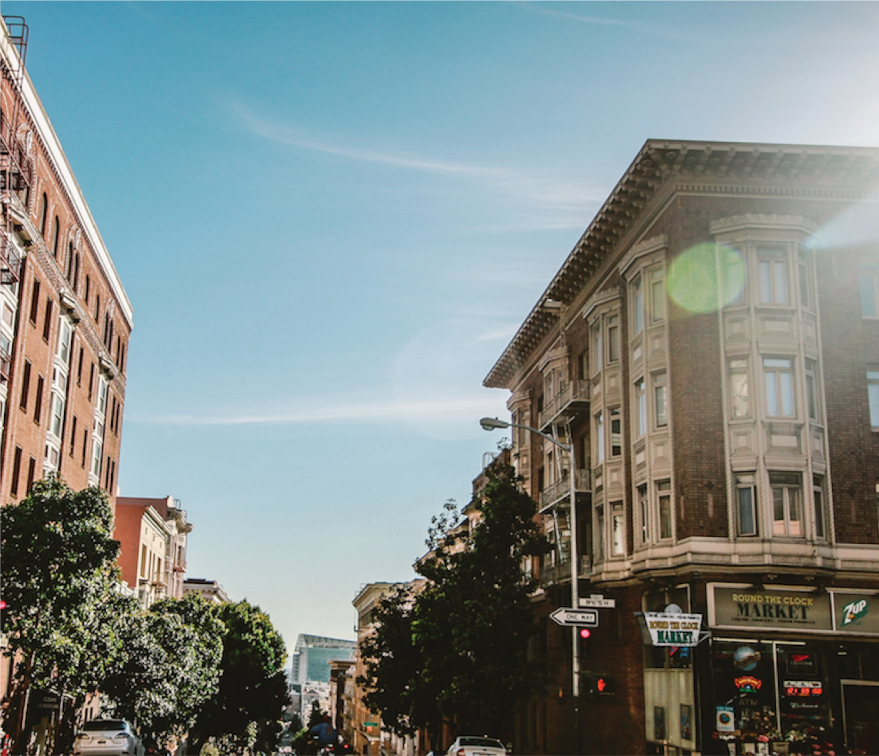

BẢO TRÌ MÁY TÍNH

LAB 00


ITDLU – Da Lat University
Nguyen Van Huy Dung

LAB 00: LÀM QUEN VỚI PHẦN MỀM VMWARE WORKSTATION VÀ HỆ THỐNG THỰC HÀNH

Mục đích:
- Làm quen với phần mềm VMWare WorkStation và hệ thống Lab tại phòng thực hành

Yêu Cầu:
- Sinh viên đổi tên file: Labx_Lop_HoTen_MSSV.docx với các thông tin tương ứng của các bạn
- Sinh viên làm xong câu nào chụp hình lại câu đó lưu trực tiếp vào file: Labx_Lop_HoTen_MSSV.docx (chỉ cần chụp hình kết quả và một số bước cần thiết, không cần phải chụp từng bước)
- Cuối giờ nộp lại toàn bộ bài làm cho giáo viên (Hình thức nộp bài giáo viên thông báo trên lớp)

Thực hành:
Yêu cầu SV kết nối tới SRV03 hoặc SRV05 (Icon kết nối được đặt trên màn hình Desktop của máy sinh đang ngồi). Sử dụng phần mềm VMWare Workstation trên server để thực hiện các yêu cầu của bài Lab

Lưu ý: Sinh viên không được lưu máy ảo trên ổ đĩa C:\ hoặc ổ đĩa Z:\. Chỉ lưu file word trên ổ đĩa Z:\

Câu 1: Tạo máy ảo với kiểu boot Legacy (BIOS), đặt tên máy ảo theo quy tắc sau: HoTenSinhVien_MSSV_BIOS
Thiết lập phần cứng của máy ảo theo yêu sau:
- Kiểu boot Legacy
- Disk: 60GB
- RAM: 4GB
- CPU: 2 core

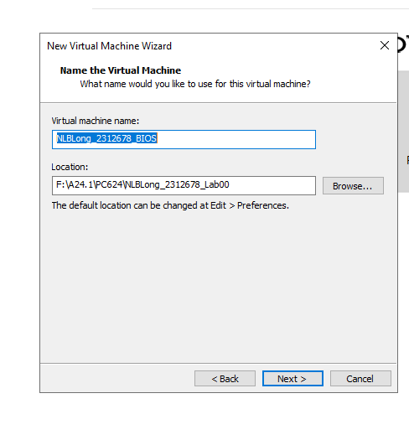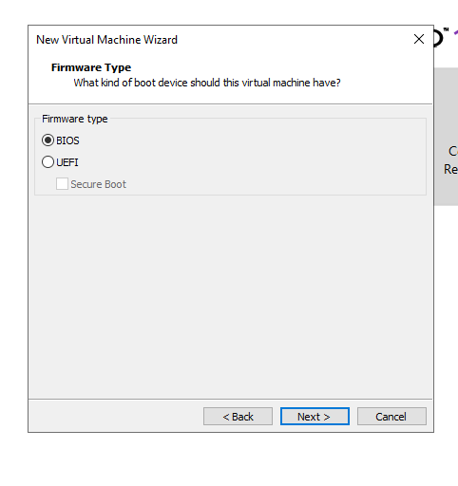
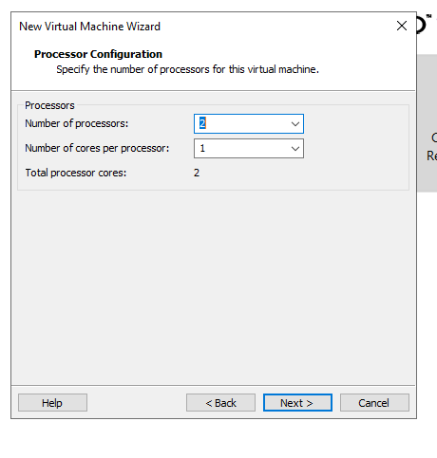
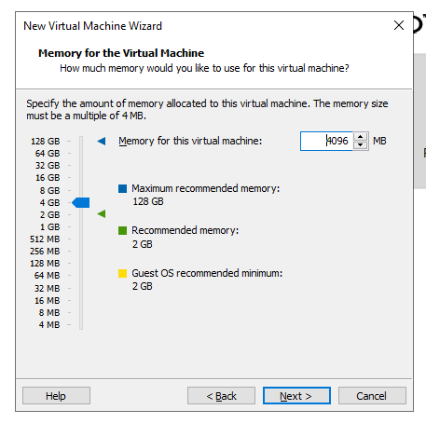
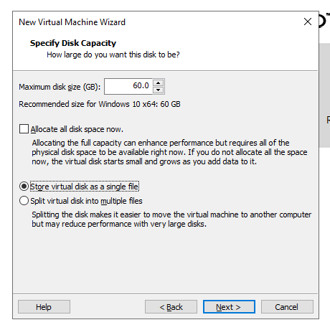
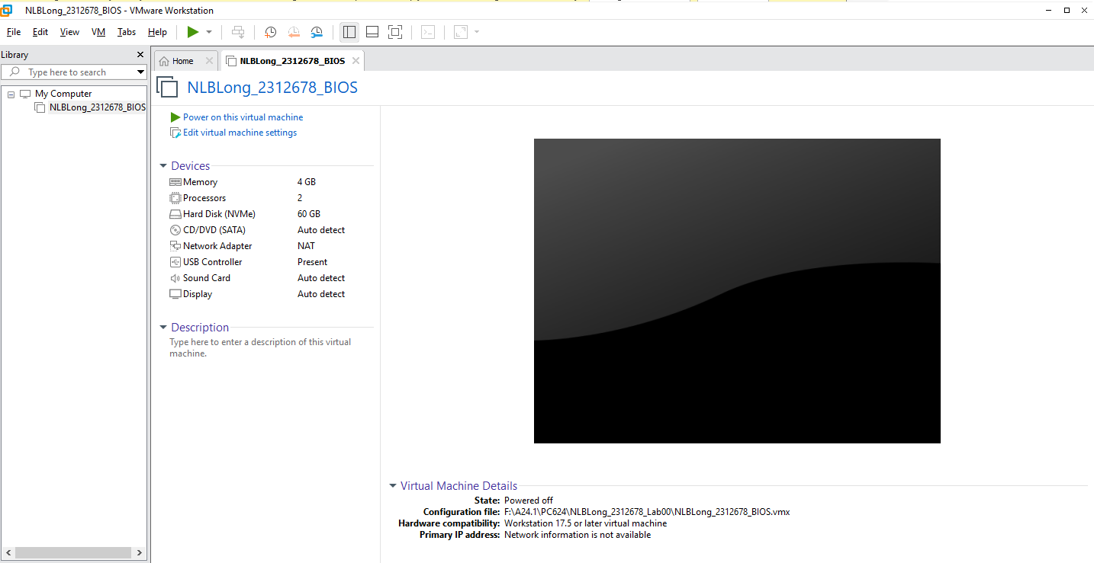

Câu 2: Tìm hiểu tính năng Snapshot trên VMware WorkStation. Snapshot lại trạng thái ban đầu của máy ảo tạo ở Câu 01.
Cách dùng Snapshot:
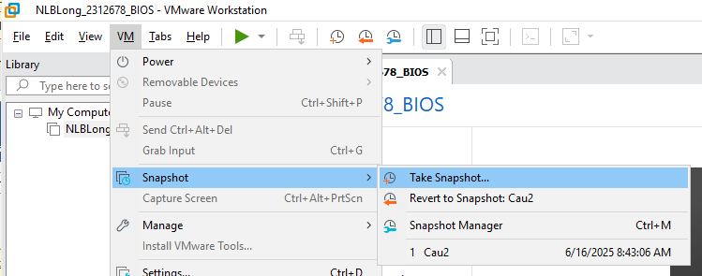
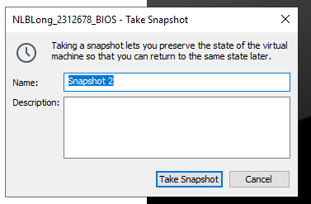
(Đặt tên cho snapshot và Bấm “Take Snapshot”)

Giả sử:
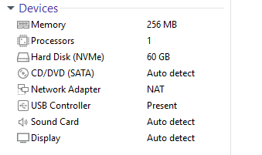
Cách khôi phục lại vị trí ban đầu:
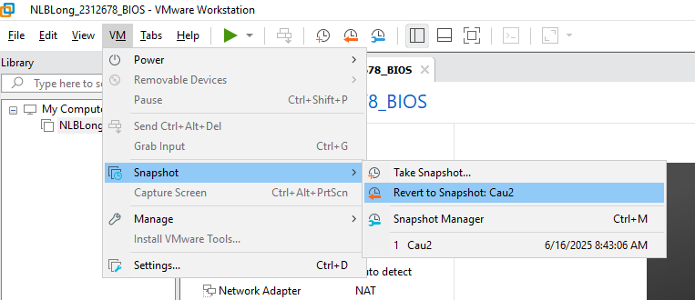
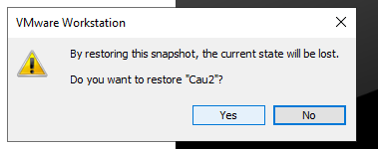 (Bấm Yes)
Kết quả sau khi dúng Snapshot:
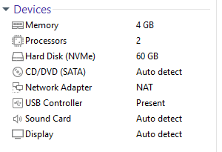

Câu 3: Thay đổi Menu Boot Loader của máy ảo để máy có khả năng boot vào đĩa CD/DVD Rom đầu tiên khi mới bật máy
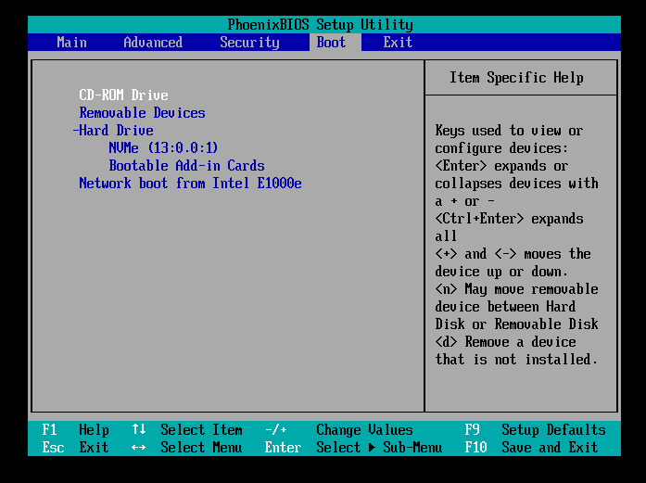
Câu 4: Trên máy ảo tạo ở Câu 01, SV thử kết nối với đĩa Windows PE (Anhdv Boot 2024 v24.1 hoặc NHV-BOOT-2025-1900):
Lưu ý: SV sau mỗi lần chia đĩa bằng 1 phần mềm có thể dung bản Snapshot ở câu 02 để quay lại trạng thái ban đầu của máy ảo. Tại bài Lab này, SV chưa cần cài Windows.
SV sử dụng một số phần mềm có sẵn trên hai công cụ Windows PE này để chia đĩa) theo yêu cầu sau:

- Partition 1: 30GB – Primary
- Partition 2: 10GB – Primary
- Partition 3: 15GB – Logical
- Partition 4: 4GB – Logical

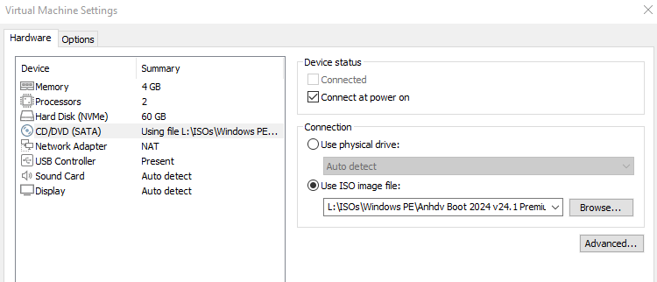
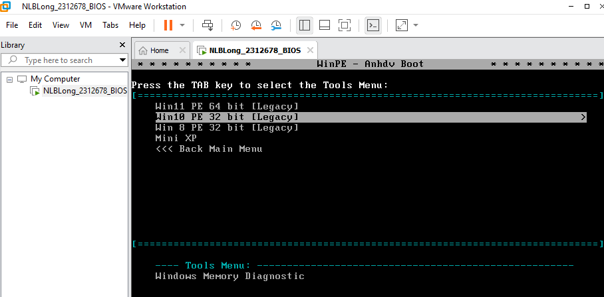
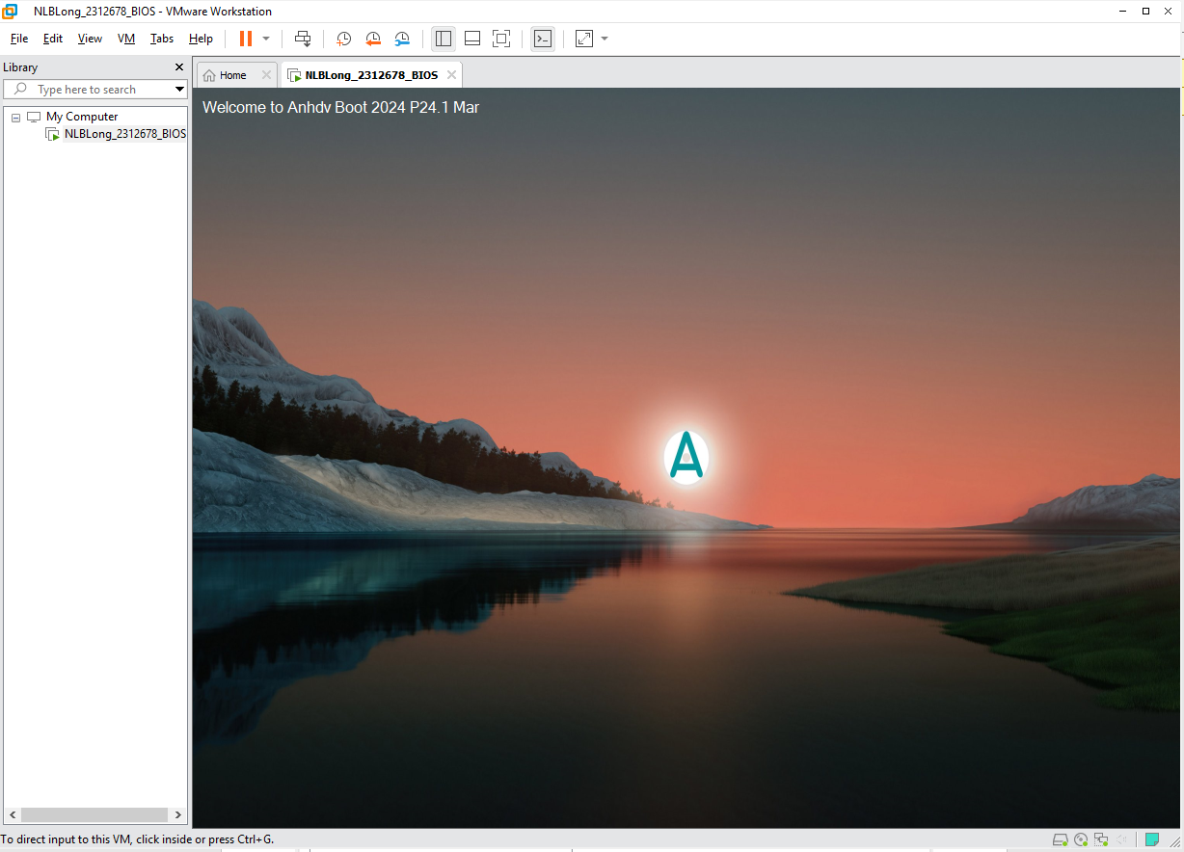
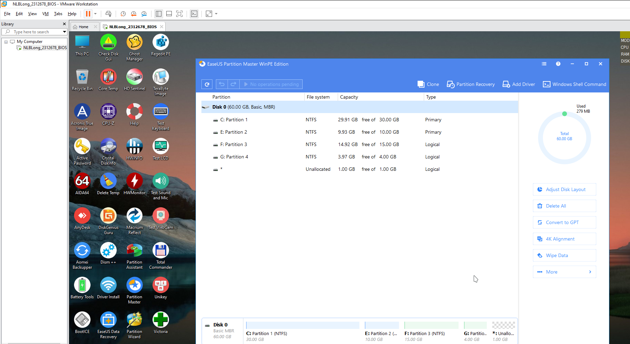

Câu 5: Xoá máy ảo mới thực hiện - (Delete from Disk)
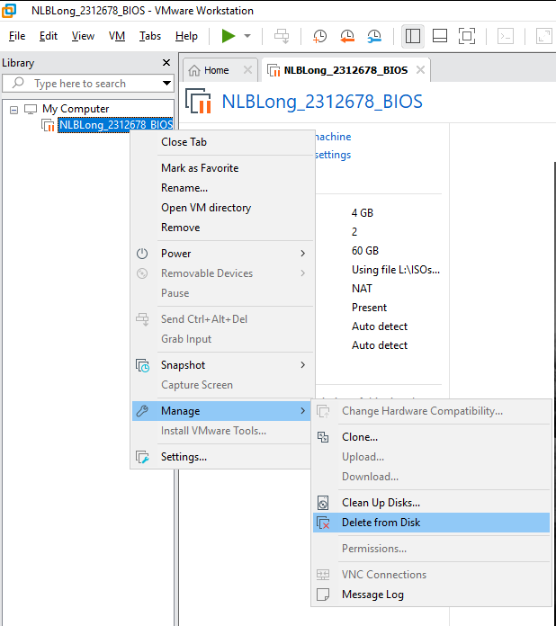

Câu 6: Tạo máy ảo với kiểu boot UEFI, đặt tên máy ảo theo quy tắc sau: HoTenSinhVien_MSSV_UEFI
Thiết lập phần cứng của máy ảo theo yêu sau:
- Kiểu boot UEFI
- Disk: 60GB
- RAM: 4GB
- CPU: 2 core
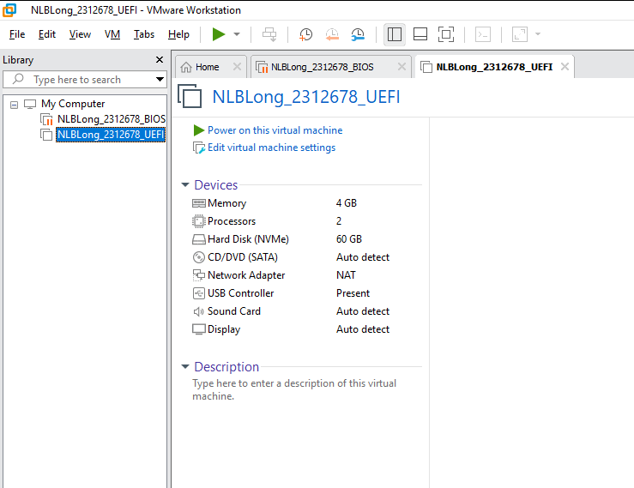
Câu 7: Snapshot lại trạng thái ban đầu của máy ảo tạo ở Câu 05.
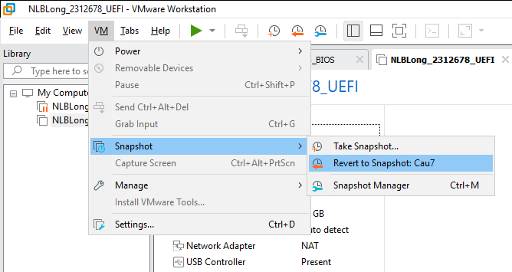
Câu 8: Thay đổi Menu Boot Loader của máy ảo ở Câu 06 để máy có khả năng boot vào đĩa CD/DVD Rom đầu tiên khi mới bật máy
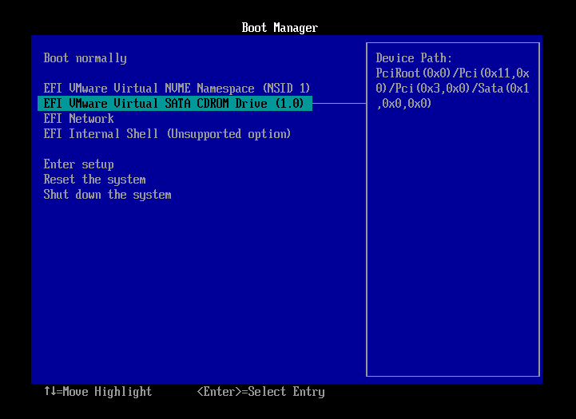
Câu 9: Trên máy ảo tạo ở Câu 01, SV thử kết nối với đĩa Windows PE (Anhdv Boot 2024 v24.1 hoặc NHV-BOOT-2025-1900:
Lưu ý: SV sau mỗi lần chia đĩa bằng 1 phần mềm có thể dung bản Snapshot ở câu 07 để quay lại trạng thái ban đầu của máy ảo. Tại bài Lab này, SV chưa cần cài Windows.
SV sử dụng một số phần mềm có sẵn trên hai công cụ Windows PE này để chia đĩa theo yêu cầu sau:

- Partition 1: 20GB – Primary
- Partition 2: 25GB – Primary
- Partition 3: 15GB – Primary
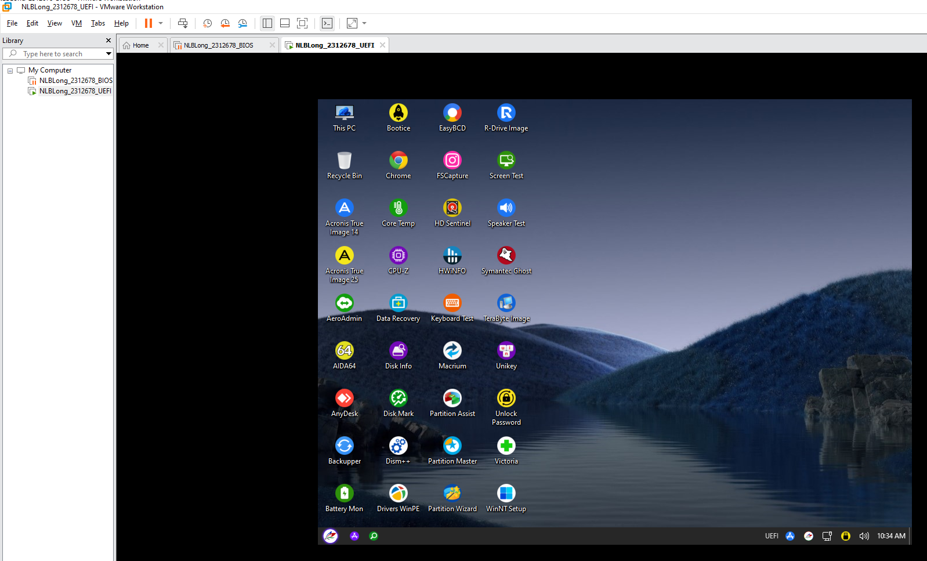
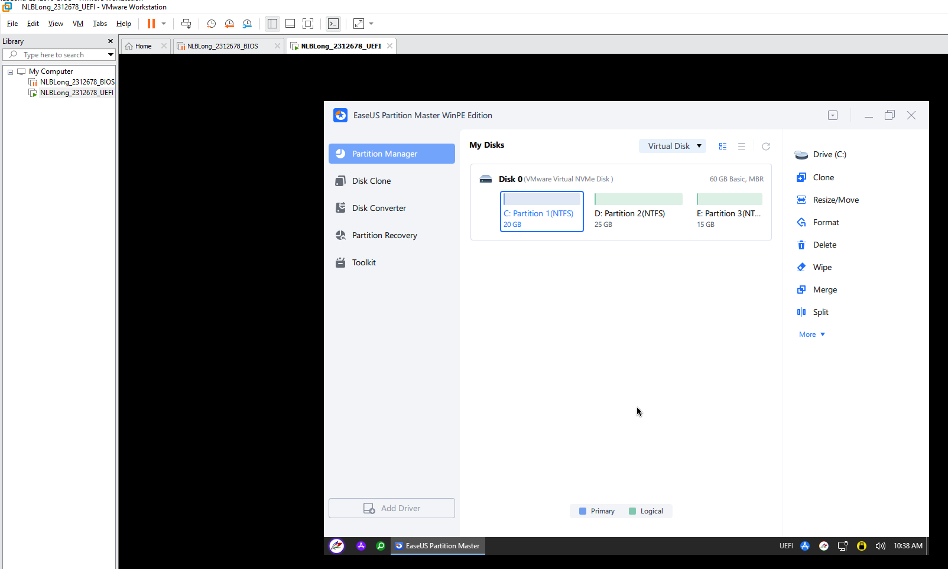

Câu 10: Xoá máy ảo mới thực hiện - (Delete from Disk)
